AVALÚO COMERCIAL DE BIEN INMUEBLE

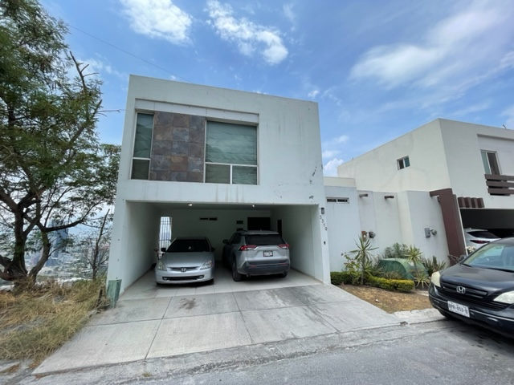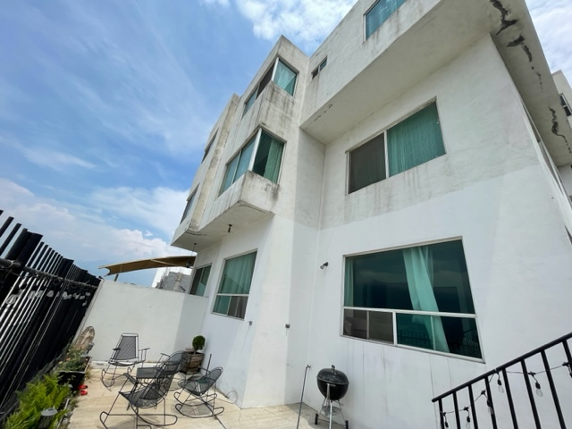

Solicitante del Avalúo:

**SR. GARZA CISNEROS JOSE MARIA.**

Ubicación del Inmueble:

**COLINA VERDE 3310, COLINAS DEL VALLE, N.L., MÉXICO, C.P. 66250.**

|  |
| --- |
| **VALOR COMERCIAL DEL TOTAL DEL INMUEBLE *(terreno y construcciones)*:** |
| **$6,611,839.41**  (Seis millones seiscientos once mil ochocientos treinta y nueve Pesos 41/100 M.N.) |

|  |
| --- |
| **VALOR COMERCIAL DEL TERRENO:** |
| ***$3,363,399.90***  *(Tres millones trescientos sesenta y tres mil trescientos noventa y nueve Pesos 90/100 M.N.)* |

|  |
| --- |
| **VALOR COMERCIAL DE LAS CONSTRUCCIONES:** |
| ***$4,324,500.00***  *(Dos Millones Seiscientos Setenta Mil Cuatrocientos Veintiocho Pesos 57/100 M.N.)* |

*No. de Avalúo: 220406*

EN LA CIUDAD DE MONTERREY, NUEVO LEÓN, A LOS 6 (SEIS) DÍAS DEL MES DE ABRIL DE 2022 (DOS MIL VEINTIDÓS), YO LICENCIADO **PATRICIO EUGENIO GALVÁN SALINAS** CORREDOR PÚBLICO EN EJERCICIO,TITULAR DE LA CORREDURÍA PÚBLICA NÚMERO 1 (UNO) DE LA PLAZA DEL ESTADO DE NUEVO LEÓN, CON EL CARÁCTER DE PERITO VALUADOR QUE ME CONFIERE LA LEY FEDERAL DE CORREDURÍA PÚBLICA Y SU REGLAMENTO, Y CON FUNDAMENTO EN LOS ARTÍCULOS 6º (SEXTO) FRACCIÓN II DE DICHA LEY, REALIZO EL PRESENTE **AVALÚO DE BIEN INMUEBLE (EL “AVALÚO”)** A PETICIÓN DE LA SOLICITANTE QUE SE MENCIONA A CONTINUACIÓN Y DE CONFORMIDAD CON LO SIGUIENTE:

1. **ANTECEDENTES:**

|  |  |
| --- | --- |
| 1. **NOMBRE DE LA SOLICITANTE:** 2. **DOMICILIO:** | **SR. GARZA CISNEROS JOSE MARIA**  JAZMIN No. 223 Int. PISO 22  Col. LOS COLORINES, SAN PEDRO GARZA GARCÍA,  C.P. 66275, MEXICO |
| 1. **NOMBRE DE(LOS) PROPIETARIO(S):** 2. **DOMICILIO PARA OÍR NOTIFICACIONES:** | **SR.** **GARZA CISNEROS JOSE MARIA,**  JAZMIN No. 223 Int. PISO 22  Col. LOS COLORINES, SAN PEDRO GARZA GARCÍA,  C.P. 66275, MEXICO |
| 1. **FECHA DE INSPECCIÓN FÍSICA DEL INMUEBLE:** 2. **FECHA DE EMISIÓN DEL AVALÚO:** 3. **VIGENCIA DEL AVALÚO:** | 01 de Julio de 2023.  11 de Julio de 2023.  1 (un) año contado a partir de su fecha de emisión, de conformidad con el Artículo 3º (tercero) del Reglamento del Código Fiscal de la Federación. |
| 1. **PROPÓSITO DEL AVALÚO:** 2. **USO DEL AVALÚO:** | Estimar el valor comercial del Inmueble.  Como base de estimación para posible compraventa, otorgamiento en garantía o negociación del mismo. |
| 1. **OBJETO A VALUAR (EL “INMUEBLE”):** 2. **UBICACIÓN (DIRECCIÓN O DOMICILIO):** | Terreno y casa habitación construida sobre el mismo.  **COLINA VERDE 3310,**  **COLINAS DEL VALLE,**  **N.L., MÉXICO, C.P. 66250.** |
| 1. **No. DE EXPEDIENTE CATASTRAL:** 2. **No. DE SERVICIO DE SUMINISTRO**   **DE AGUA Y DRENAJE (NIS):** | 72-014-005.  No se proporcionó por la Solicitante. |

1. **CARACTERÍSTICAS URBANAS DE LA ZONA O REGIÓN DONDE SE UBICA EL INMUEBLE:**

|  |  |
| --- | --- |
| 1. **CLASIFICACIÓN DE LA ZONA (GENERAL):** 2. **USO DEL SUELO EN LA ZONA (GENERAL):** 3. **SATURACIÓN (INTENSIDAD DE CONST.):** 4. **CONSTRUCCIONES PREDOMINANTES:** 5. **DENSIDAD POBLACIONAL:** 6. **NIVEL SOCIOECONÓMICO:** 7. **TOPOGRAFÍA Y CONFIGURACIÓN (ZONA):** 8. **CALIDAD DEL SUELO:** 9. **SERVICIOS PÚBLICOS Y PRIVADOS:** 10. **EQUIPAMIENTO URBANO:** 11. **VÍAS DE ACCESO PRIMARIAS:** 12. **VÍAS DE ACCESO SECUNDARIAS:** 13. **ELEMENTOS URBANOS IMPORTANTES:** | Habitacional.  Habitacional.  Alrededor del 95%  Habitaciones unifamiliares, edificios de departamentos multifamiliares y algunos comercios adecuados para la zona.  Media, se estima una densidad de 10 a 15 unidades habitacionales por Hectárea.  Medio a medio-alto.  Terrenos de forma geométrica regular, con algunas pendientes formadas por las faldas de las lomas y/o cerros de la zona.  Buena aparentemente, según el tipo de construcciones existentes.  Suministro de agua potable, drenaje, energía eléctrica subterránea, gas natural, alumbrado público, telefonía, internet, recolección de basura y servicio postal.  Pavimentación, banquetas, alumbrado vial, nomenclatura de calles, parques, iglesias, escuelas, centros de salud, bancos y centros comerciales en un radio no mayor a 2 kilómetros.  Ave. Colina Verde.  Ave. Colina Alta.  Ninguno aparentemente. |
| 1. **MAPA DE UBICACIÓN DE LA ZONA DONDE SE UBICA EL INMUEBLE:** | |

1. **TERRENO:**

|  |  |
| --- | --- |
| Ubicación, medidas y colindancias obtenidas de Escritura Publica número 1,467 de fecha 17 de Mayo del 2006, otorgada ante la Fé Del Lic. Patricio E. Chapa Gonzalez, Notario Público No. 46 De el Municipio de Monterrey, Cuyo Testimonio Obra Inscrito Bajo El No. 7025, Vol. 246, libro 269. Propiedad De Fecha Julio 4 De 2006 en la que consta un CONTRATO DE COMPRAVENTA DE INMUEBLE, y mismo que lo describe como a la letra se transcribe a continuación:  ***“Lote de terreno marcado con el número 5 cinco de la manzana 14 catorce del Fraccionamiento Colinas del Valle, Primer Sector, Primera Etapa, en el Municipio de Monterrey, Nuevo León, el cual tiene una superficie total de 148.05 M2 ciento cuarenta y ocho metros cuadrados cinco centímetros de metros cuadrados, con las siguientes medidas y colindancias: al NOROESTE mide 8.00 mts. ocho metros a dar frente a la calle Colina Verde; al SURESTE, mide 9.68 mts. nueve metros sesenta y ocho centímetros, a colindar con servidumbre pluvial, al NORESTE, mide 16.00 mts. dieciséis metros a lindar con el lote número 6 seis, al SUROESTE mide 14.60 mts. catorce metros sesenta centímetros a lindar con el lote número 4 cuatro donde se corta en línea hacia el NORESTE de 1.00 un metro y se vuelve a cortar hacia el NOROESTE en 1.40 un metro cuarenta centímetros a colindar con área destinada a las instalaciones de energia eléctrica. La manzana de referencia se encuentra circundada por las siguientes calles al NOROESTE colinda con la calle Colina Verde, al SURESTE colinda con la calle Colina Dorada, al NORESTE colinda con límite del Fraccionamiento y al SUROESTE colinda con Paso Peatonal.”***  Superficie del terreno según Escritura Pública: ***148.05 M2.*** | |
| 1. **TOPOGRAFÍA Y CONFIGURACIÓN DEL INMUEBLE:** 2. **CARACTERÍSTICAS PANORÁMICAS:** 3. **SERVIDUMBRES Y AFECTACIONES:** | Terreno plano de forma geométrica regular.  Se contempla paisaje urbano de casas habitación similares.  Ninguna aparentemente, ni reportada por la Solicitante. |

1. **DESCRIPCIÓN GENERAL DEL INMUEBLE:**

|  |  |
| --- | --- |
| Terreno plano de forma geométrica regular, con construcción de casa habitación de dos niveles sobre el mismo, la cual en forma general cuenta con las siguientes áreas:  **Exterior:**   * Cochera techada para 2 automóviles, pórtico o recibidor exterior. * Recibidor interior, medio baño para visitas, sala, comedor, antecomedor, área de bar. * Cocina, lavandería interior, * Jardín con asador con pasillo lateral, * Recámara principal con baño y closet vestidor. * Dos cuarto secundarios, con * Almacén | |
| 1. **TIPO Y USO ACTUAL:** 2. **NIVELES CONSTRUIDOS:** 3. **CALIDAD DEL PROYECTO:** 4. **SUPERFICIE CONSTRUIDA APROXIMADA SEGÚN BOLETA DEL IMPUESTO PREDIAL:** 5. **EDAD APROXIMADA:** 6. **VIDA ÚTIL REMANENTE ESTIMADA:** 7. **ESTADO DE CONSERVACIÓN:** 8. **UNIDADES RENTABLES:** | Casa habitación.  3 niveles de construcción.  Muy buena, espacios adecuados para su uso, construcción con materiales y elementos de muy buena calidad para el nivel y propósito al cual va dirigida.  **Superficie Total: 279.00 M2.**  25 a 35 años en promedio respecto la construcción original considerando que cuenta con diversas remodelaciones que han actualizado sus recubrimientos y demás elementos aparentes (ventanas, pisos y ornamentos).  45 años.  Bueno, se observa buen nivel de mantenimiento en las construcciones y equipamiento, con excepción de la alberca y su equipamiento la cual aparentemente se encuentra inservible.  1 (una) todo el Inmueble es un solo conjunto. |

1. **CARACTERÍSTICAS Y ELEMENTOS DE LA CONSTRUCCIÓN (PRESUMIBLES SEGÚN TIPO DE OBRA):**

|  |  |
| --- | --- |
| 1. **OBRA GRIS:** | Se presume cimentación formada por zapatas individuales vaciadas en concreto armado, estructuras de concreto armado, muros de block de concreto unidos con mortero mezclado a mano en sitio, losa a base de calles construidas con concreto armado con varilla de acero aligeradas con material de la región. |
| 1. **INSTALACIONES:** | Hidráulicas y Sanitarias: Ocultas. Se estiman de PVC en calidad media.  Eléctricas: Ocultas. Se estiman de cable de cobre en calidad media. |
| 1. **ACABADOS:** | Interiores: Muros con aplanado de cemento afinado, yeso aplicado en estilo rebosado y posterior recubrimiento con pintura vinílica.  Pisos: Piso a base de piezas de material cerámico en calidad media a semi-lujo.  Exteriores: Aplanados en concreto afinado (zarpeo y afine) con posterior recubrimiento en pintura vinílica y algunas placas de piedra ornamental consistentes en cantera natural.  Fachada: Aplanados en concreto afinado y recubrimiento en pintura vinílica. Aplicación de cantera natural en algunos marcos de ventanas, puertas y molduras en losa. |
| 1. **VENTANAS:** | Marcos de ventanas en aluminio, calidad media, en perfiles de 2” a 3”, vidrios sencillos. |
| 1. **CARPINTERÍA:** | Puertas semisólidas, marcos y chambranas en madera de caoba o encino con acabado y pintura en poliéster en calidad media. |
| 1. **CERRAJERÍA:** | De fabricación nacional en calidad media. |
| 1. **COCINA, BAÑOS Y LAVANDERÍA:** | Muebles de baño de fabricación nacional, en calidad media. |
| 1. **INSTALACIONES ESPECIALES:** | **--** |

1. **CONSIDERACIONES PREVIAS A LA VALUACIÓN:**

|  |
| --- |
| **PRINCIPIOS ECONÓMICOS:**  Para el proceso de valuación, existen diversos “Principios Económicos” no sólo generalmente aceptados, sino establecidos en la legislación aplicable a dicho servicio, los cuales son los siguientes:  ***A. PRINCIPIO DE SUSTITUCIÓN:***  Establece la posibilidad de que un bien o servicio puede ser reemplazado por otro idéntico o similar en lo que se refiere a sus capacidades, aspecto, tamaño, forma, amenidades, estado físico, entre otros. En este sentido, puede fijarse el valor del bien materia de la valuación a partir de la consulta de los precios de adquisición de aquellos que pueden sustituirlo.  ***B. PRINCIPIO DE ANTICIPACIÓN:***  Establece que el valor presente del bien materia de la de valuación se sustenta en los beneficios futuros que pueden retribuir su uso o explotación, así como en los costos y gastos asociados con dicho uso o explotación.  ***C. PRINCIPIO DE MAYOR Y MEJOR USO:***  Establece que el valor comercial del bien materia de la valuación debe determinarse con base en el uso probable más apto, que sea físicamente posible, apropiadamente justificado, legalmente permitido y financieramente factible, de manera que se establezca el valor más alto.  ***D. PRINCIPIO DE OFERTA Y DEMANDA:***  Establece que la escasez influye en las fuerzas económicas de la oferta y la demanda y que cuando la oferta supera a la demanda existe disminución en el nivel general de los precios de bienes o servicios específicos, mientras que cuando ocurre lo contrario, éste aumenta. Es te principio señala la existencia de una relación inversa entre la oferta y el precio, así como de una relación directa entre la demanda y el precio.  **ENFOQUES DE VALUACIÓN:**  Adicionalmente al proceso de valuación se aplican diversos “Enfoques de Valuación” dependiendo de la naturaleza de los bienes que se van a valuar, los cuales ayudan a estimar, cuantificar y finalmente valuar mediante diversos procesos (enfoques) los bienes, derechos, servicios y obligaciones que se presentan para su valuación, dichos enfoques son:  ***A. ENFOQUE FÍSICO O DE COSTOS:***  Para determinar el indicador de valor por este enfoque es necesario cuantificar las características físicas y económicas del bien materia de la valuación, así como su valor de reemplazo o reproducción, afectándolo posteriormente por los factores correspondientes al demérito por edad, por conservación y mantenimiento, así como por las obsolescencias económica, funcional y técnica. El valuador debe describir en el informe de valuación la naturaleza de los deméritos aplicados.  En el caso de requerirse el indicador valor de reproducción se debe considerar la utilización de técnicas y materiales iguales a los del bien materia de la valuación. Este indicador es generalmente aplicado en la valuación de bienes con un uso especializado y específico, ya que no son comunes y son raramente ubicados en el mercado. El indicador de valor obtenido mediante la aplicación de este enfoque se debe asentar en el informe de valuación como Valor Físico.  ***B. ENFOQUE DE CAPITALIZACIÓN O DE INGRESOS:***  Para determinar el indicador de valor por este enfoque es necesario cuantificar la rentabilidad del bien materia de la valuación, así como la tasa de capitalización, de interés o descuento, aplicable al caso. Este enfoque se determina con base en el principio de anticipación y el principio de mayor y mejor uso.  Para efectos de establecer la rentabilidad de un bien se debe determinar si la renta es constante o variable definiendo las características de esta variabilidad en su caso, así como la vida económicamente productiva del bien materia de la valuación y su probable valor de recuperación.  Este enfoque es aplicable para elementos ligados a la explotación económica y para unidades productivas económicamente indivisibles, pero no para sus componentes por separado. El indicador de valor obtenido mediante la aplicación de éste enfoque se debe asentar en el informe de valuación como Valor de Capitalización o de Ingresos.  ***C. ENFOQUE COMPARATIVO DE MERCADO:***  Para determinar el indicador de valor por este enfoque es necesario realizar la indagación de valores o precios de elementos comparables vendidos u ofertados, similares o idénticos al bien materia de la valuación, cuantificándose, en su caso, las diferencias existentes entre los comparables mencionados y el bien materia de la valuación mediante factores específicos. Este enfoque refleja la cuantía de intercambio del bien materia de la valuación en un mercado específico, y es la base para valuar la mayoría de los bienes y derechos en economías de mercado. El indicador de valor obtenido mediante la aplicación de éste enfoque se debe asentar en el informe de valuación como Valor de mercado. |

1. **METODOLOGÍA EMPLEADA PARA LA APLICACIÓN DEL ENFOQUE DE COSTOS:**

La aplicación del Enfoque de Costos o Valor Físico Directo implica una inspección, evaluación y cuantificación de las construcciones existentes, mejoras y equipamientos, en caso que estos existan, del bien materia de la valuación, así como su valor de reemplazo o reproducción, afectándolo posteriormente por los factores correspondientes al demérito por edad, por conservación y mantenimiento, así como por las obsolescencias económica, funcional y técnica. El valuador debe describir en el informe de valuación la naturaleza de los deméritos aplicados.

Para llevar a cabo el presente Avalúo, se llevó a cabo una inspección física del Inmueble en forma presencial, a fin de poder inspeccionar los elementos de la construcción, mejoras y acabados. La información del Inmueble objeto de este Avalúo se obtuvo de la inspección física y la documentación e información proporcionada por la Solicitante, quien manifiesta que la misma es fiel, exacta y verdadera, documentación que incluye la Escritura Pública de Compraventa del Inmueble y la boleta del pago del Impuesto Predial. Para determinar la superficie del terreno se hizo referencia a la Escritura de Compraventa proporcionada, las medidas de la construcción existente se determinó tomando las medidas físicas en la inspección.

Con base en manuales de costos de construcción, cotizaciones o estudios residuales, se obtienen los precios de construcción de características y tipos similares a las del Inmueble:

|  |  |  |  |  |
| --- | --- | --- | --- | --- |
| **A. TERRENO:** | | | | |
| **Características** | **Valor promedio en la zona por M2** | **Superficie del Inmueble en M2** | **Valor**  **Total** | **Fuente** |
| Terreno sobre el cual se encuentran las construcciones del Inmueble. | $ 22,936.00 | 148.05 | $3,395,674.80 | CANADEVI  AMPI |
| $22,500.00 | 148.05 | $3,331,125.00 |
| **Promedio de valor de $22,718.00 pesos por M2:** | | | **$3,363,399.90** | |

*\* CANADEVI: Cámara Nacional de la Industria de Desarrollo y Promoción de Vivienda, A.C. y AMPI: Asociación Mexicana de Profesionales Inmobiliarios, A.C.*

|  |  |  |  |  |  |
| --- | --- | --- | --- | --- | --- |
| **B. PRECIOS BASE DE CONSTRUCCIONES SIMILARES A LAS DEL INMUEBLE:** | | | | | |
| **Tipo de Construcción** | **Características** | **Valor promedio**  **por M2** | **Área M2 del Inmueble** | **Valor**  **Total** | **Fuente** |
| Casa Habitación | Vivienda unifamiliar de nivel medio a alto de 200.00 M2 a 400.00 M2 de construcción, de 2 a 3 niveles, con 3 a 5 baños, construida en zona urbana. | $15,500.00 | 279.00 | $4,324,500.00 | CMIC |
| **Valor Físico Directo Construcciones:** | | | | **$4,324,500.00** | |

|  |  |  |  |  |  |
| --- | --- | --- | --- | --- | --- |
| **C. ELEMENTOS ADICIONALES (Instalaciones Especiales y Obras Complementarias):** | | | | |  |
| **Tipo de Construcción / Elemento Adicional** | **Características** | **Equipos** | **Valor**  **por equipo** | **Valor**  **Total** | **Fuente** |
| N/A | N/A | N/A | $0.00 | $0.00 | N/A |
| **Total:** | | | **$0.00** | | |

*\* Nota: No se consideran elementos adicionales en el ejercicio de valuación, en virtud que los elementos adicionales encontrados en el Inmueble se pudieran considerar como “estándar” en el nivel de Inmueble objeto del presente Avalúo, por su ubicación, superficie de construcción y demás características que lo posicionan en un nivel de vivienda de nivel alto.*

**Por lo tanto:**

|  |  |  |
| --- | --- | --- |
| **A. Valor Físico Directo**  **Terreno:** | **B. Valor Físico Directo**  **Construcciones:** | **C. Valor Físico Directo**  **Elementos Adicionales:** |
| **$3,363,399.90** | **$4,324,500.00** | **$0.00** |

|  |  |  |  |  |  |  |  |  |
| --- | --- | --- | --- | --- | --- | --- | --- | --- |
| **APLICACIÓN DE DEPRECIACIÓN/DETERIORO A LOS VALORES FÍSICOS DIRECTOS (COSTOS)** | | | | | | | | |
| **Valor Físico Directo** | **ELEMENTO** | **Valor de Reposición Nuevo**  **(V.R.N.)** | **Vida Útil Total**  **(V.U.T.) en años** | **Edad en años** | **Vida Útil Remanente**  **(V.U.R.)**  **en años** | **% de Depreciación** | **Factor**  **de Edad** | **Valor Neto de Reposición del Inmueble**  **(V.N.R.)** |
| A | Valor Físico Directo Terreno: | $3,363,399.90 | N/A | N/A | N/A | N/A | N/A | $13,875,000.00 |
| B | Valor Físico Directo Construcciones: | $4,154,000.00 | 70 | 25 | 45 | 35.71 | 0.6429 | $2,670,428.57 |
| C | Valor Físico Directo Elementos Adicionales: | $0.00 | N/A | N/A | N/A | N/A | N/A | $0.00 |
| **Valor Neto de Reposición del Inmueble (Depreciación/Deterioro Físico) A+B+C:** | | | | | | | | **$16,545,428.57** |

1. **METODOLOGÍA EMPLEADA PARA LA INVESTIGACIÓN DE MERCADO:**

La investigación de venta y renta en el mercado inmobiliario se basa fundamentalmente en inmuebles similares al sujeto que se valúa. El valor del Inmueble se basa principalmente en la información obtenida de las operaciones de compraventa o de la oferta de terrenos en la zona de estudio y sobre lotes con características semejantes a las del sujeto que se valúa. Es necesario un ejercicio de homologación respecto a las características cualitativas de cada uno de los comparables respecto a las del sujeto a valuar, tomando en cuenta diversos factores establecidos particularmente para cada caso en especial, otorgando un “premio” o “castigo” a cada uno de dichos factores por cada uno de los comparables, a fin de homologarlo con el sujeto a valuar. Para poder estimar el valor por investigación de mercado del Inmueble en estudio, se llevó a cabo un estudio de mercado en la zona de ubicación del mismo, con la finalidad de confirmar su capacidad de comercialización.

|  |  |  |  |
| --- | --- | --- | --- |
| **DESCRIPCIÓN GENERAL DE INMUEBLES SIMILARES (COMPARABLES) EN VENTA (TERRENO Y CONSTRUCCIÓN):** | | | |
| **Compa-rable** | **Ubicación** | **Descripción General** | **Fotografía o Proyecto** |
| 1 | Colinas del Valle, Colinas del Valle , Monterrey, N.L. | Casa en venta:  Terreno: 171.00 M2  Construcción: 306.00 M2  CASA EN VENTA EN COLINAS DEL VALLE , con elevador, 4 baños, 2 estacionamientos, 3 recámaras, 1 medio baño, 11 años de antigüedad,  Venta: $ 5,500,000.00  Contacto: SIPROPI REAL ESTATE |  |
| 2 | Colina Dorada, Colinas del Valle , Monterrey, N.L. | Casa en venta:  Terreno: 162.00 M2  Construcción: 300.00 M2  Proyecto para realizar en la colonia Colinas Del Valle, terreno ascendente, proyecto con casa de tres plantas, que cuenta con sala comedor, jardín, tres recámaras con walk-in closet, estancia familiar y terraza con cuarto de juegos.  Venta: $ 8,500,000.00  Contacto: GERENCIA RED |  |
| 3 | Colinas del Valle, Colinas del Valle , Monterrey, N.L. | Casa en venta:  Terreno: 146.00 M2  Construcción: 293.00 M2  Casa de 3 niveles y sótano, cochera para dos autos, sala, comedor, cocina, baño de visitas, cuarto de servicio con baño completo, estancia y terraza y un baño completo, cuarto de Tv, 3 recámaras cada una con su baño y closet vestidor, área de lavandería, sótano.  Venta: $ 8,500,000 .00  Contacto: GRUPO VIA INMUEBLES |  |
| 4 | Colina nevada 1, Colinas del Valle , Monterrey, N.L. | Casa en venta:  Terreno: 146.00 M2  Construcción: 290.00 M2  5 Baños, 2 Estacionamientos, 5 Recámaras, 1 Medio baño, 5 Antigüedad, 4 niveles, cochera para dos carros, lavandería, cuarto de servicio, cuarto de juegos.  Venta: $ 8,500,000.00  Contacto: INMOVA ASESORES |  |
| 5 | Colina nevada, Colinas del Valle , Monterrey, N.L. | Casa en venta:  Terreno: 167.00 M2  Construcción: 312.00 M2  4 Baños, 1 Medio baño De 3 recamaras cada una con baño y walk in closet, estancia, jardín, cocina equipada, cochera para dos autos.  Venta: $ 9,000,000.00  Contacto: SMINMUEBLES |  |

|  |  |  |  |  |  |  |  |
| --- | --- | --- | --- | --- | --- | --- | --- |
| **OFERTA DE INMUEBLES SIMILARES (COMPARABLES) EN VENTA** | | | | | | | |
| **Comparable** | **Ubicación** | **M2**  **Terreno** | **M2**  **Constr.** | **Valor Total** | **Valor por**  **M2** | **Fuente** | **Teléfono** |
| 1 | Colinas del Valle, Monterrey, N.L. | 171.00 | 306.00 | $5,500,000.00 | $18,025.89 | Asesor Inmobiliario | SIPROPI REAL ESTATE |
| 2 | Colina Dorada, Monterrey, N.L. | 162.00 | 300.00 | $8,500,000.00 | $28,333.33 | Asesor Inmobiliario | GERENCIA RED |
| 3 | Colinas del Valle, Monterrey, N.L. | 146.00 | 293.00 | $8,500,000.00 | $29,010.24 | Asesor Inmobiliario | GRUPO VIA INMUEBLES |
| 4 | Colina Nevada 1, Monterrey, N.L. | 146.00 | 290.00 | $8,500,000.00 | $29,310.34 | Asesor Inmobiliario | INMOVA ASESORES |
| 5 | Colina Nevada, Monterrey, N.L. | 167.00 | 312.00 | $9,000,000.00 | $28,846.15 | Asesor Inmobiliario | SMINMUEBLES |

|  |  |  |  |  |  |  |  |  |  |  |  |  |  |  |
| --- | --- | --- | --- | --- | --- | --- | --- | --- | --- | --- | --- | --- | --- | --- |
| **ENFOQUE COMPARATIVO DE MERCADO** | | | | | | | | | | | | | | |
| **Comparable** | **Superficie en M2 *(Base Terreno)*** | **Valor Unitario Total** | **Valor Unitario (M2)** | **FACTORES APLICABLES** | | | | | | | | | **Valor Homologado** | |
| **Zona** | **Ubicación** | **Frente** | **Fondo** | **Forma** | **Superficie *(Construccion)*** | **Instalaciones** | **Comerciabilidad** | **Factor Resultante** |
|  | |
| 1 | 171 | $5,500,000.00 | $32,163.74 | 1.00 | 1.00 | 1.00 | 1.00 | 1.00 | 1.00 | 0.95 | 0.90 | *0.8550* | $27,500.00 |  | |
| 2 | 162 | $8,500,000.00 | $52,469.14 | 1.00 | 1.00 | 1.00 | 1.00 | 1.00 | 1.00 | 0.90 | 0.90 | *0.8100* | $42,500.00 |  | |
| 3 | 146 | $8,500,000.00 | $58,219.18 | 1.00 | 1.00 | 1.00 | 1.00 | 1.00 | 1.00 | 1.00 | 0.90 | *0.9000* | $52,397.26 |  | |
| 4 | 146 | $8,500,000.00 | $58,219.18 | 1.00 | 1.00 | 1.00 | 1.00 | 1.00 | 1.00 | 1.00 | 0.90 | *0.9000* | $52,397.26 |  | |
| 5 | 167 | $9,000,000.00 | $53,892.22 | 1.00 | 1.00 | 1.00 | 1.00 | 1.00 | 1.00 | 1.00 | 0.90 | *0.9000* | $48,502.99 |  | |
|  | | | | | | | | Valor Resultante Homologado: | | | | | $44,659.50 | |  | |
|  |  | $44,659.50 | $44,659.50 |  |  |  |  | **Valor Unitario a aplicar por M2:** | | | | | $44,659.50 |  | |

*\* Una explicación más detallada de los Factores mencionados en la tabla anterior se incluye en numeral VIII.1 siguiente.*

**Por lo tanto:**

|  |  |  |
| --- | --- | --- |
| **Superficie total del Inmueble**  ***(base terreno)*** | **Valor Unitario a Aplicar por M2**  ***(considerando terreno y construcción)*** | **Resultado de la aplicación del Enfoque Comparativo de Mercado** |
| 148.05 M2 | $44,659.50 | **$6,611,839.41** |

**VIII.1. Notas del Perito Valuador respecto los Factores utilizados en las Tablas de Homologación:**

Como breve explicación de los Factores utilizados en las Tablas de Homologación de este Avalúo, a continuación menciono lo siguiente:

1. Zona: Se refiere a la zona o región en general donde se ubica el Inmueble, tal como colonia, fraccionamiento o incluso municipio. Existen diversas zonas dentro de una misma región, las cuales pueden tener un mayor o menor atractivo comercial, es decir, los posibles compradores o arrendatarios están dispuestos a pagar más por un inmueble de iguales características que otro pero ubicado en una “mejor” zona. Entre los elementos que distinguen a una zona de otra son el nivel de inmuebles existentes en el mismo (mayor o menor lujo de los mismos), la calidad de las vialidades, la existencia de comercios y el tipo de los mismos, entre otros.
2. Ubicación y Calidad del Terreno: Se refiere a la ubicación de cada terreno dentro de la Zona, así como a las características particulares del mismo que aumenten o disminuyan su atractivo comercial, es decir, que lo hagan más o menos deseable en el mercado inmobiliario y por lo tanto que impacten su valor final. En cuanto a la ubicación es importante resaltar si se encuentra en una esquina o en medio de la manzana con construcciones contiguas, si está en una calle privada o es una calle abierta, factores que agregan o disminuyen valor. Asimismo, en cuanto a las características de cada terreno, habiendo algunos planos y otros con características menos favorables comercialmente al tener considerables desniveles pero sin aportar una ventaja como vistas panorámicas. Asimismo existen otros inmuebles que tienen muy amplios frentes y poco fondo, por ejemplo, o bien al contar con pendientes considerables, ya sean ascendentes o descendentes, pueden ser menos aprovechables para construir en su superficie total, al contar con una menor superficie plana y requerir considerables inversiones para lograr plataformas de construcción.
3. Frente, Fondo y Forma: Se refieren a las características de los inmuebles en cuanto a su aprovechamiento por frente, fondo y forma, es decir, a mayor frente son más deseables por vista, posibilidad de incluir cochera para más automóviles y demás factores similares, sin embargo es importante mantener una buena relación entre frente y fondo, a fin de lograr una distribución arquitectónica adecuada, tanto para temas residenciales como comerciales. Asimismo, el Factor de Forma es esencial desde un punto de vista comercial, ya que un inmueble con forma tan irregular que pudiera hacer imposible el desplantar cierto tipo de construcciones pudiera afectar el valor intrínseco del mismo en comparación con inmuebles con una forma geométrica rectangular o cuadrada comercialmente bien proporcionada para realizar construcciones funcionales de acuerdo a la vocación de la zona donde se encuentre.
4. Superficie: Se refiere al valor que comercialmente por M2 tiene un inmueble tomando en cuenta su superficie total, ya que a mayor superficie el valor por M2 se reduce en comparación con otros inmuebles ubicados en la misma Zona y con iguales características pero con menor superficie, esto ya que es menor el mercado o población que pudiera adquirir un inmueble con una gran superficie, al requerirse una mayor capacidad económica, y por el contrario, a menor superficie entonces aumenta el valor por M2 del inmueble, ya que aumenta la base de personas o población que pudieran adquirirlo al requerirse un menor desembolso para poder adquirirlo, en resumen; a mayor superficie menor valor o precio por M2 y por lo tanto a menor superficie mayor valor o precio por M2, lo anterior dentro de márgenes comercialmente razonables.
5. Instalaciones: En cuanto al Factor de Instalaciones, este se refiere entre otros, a la existencia y/o calidad en las instalaciones existentes en los inmuebles comparables y en el sujeto objeto a valuar, tal como bardas perimetrales, vistas panorámicas, existencia de alberca, palapas, jardines, espacios de esparcimientos, cajones para estacionamiento tanto al interior del inmueble como en sus calles, y demás elementos que hacen más atractivo comercialmente a un inmueble considerando su vocación. Asimismo, entre otras características que integran el Factor de Instalaciones se encuentran las que constituyen factibilidad de ampliación en construcciones, por espacio o distribución del terreno, existencia de losas planas que permitan ampliaciones, y otras características similares, los cuales agregan valor o dan un detrimento al inmueble en cuestión, lo anterior de acuerdo a las características que ordinariamente tiene un inmueble de acuerdo a la zona a la que pertenece y por lo tanto a la calidad que debiera reunir para encajar en el segmento al que debiera pertenecer.
6. Comerciabilidad: Se refiere a la facilidad para comercializar, es decir, vender el inmueble en cuestión, considerando que en todos los casos existirá una negociación a la baja por parte del prospecto comprador, difícilmente si no es que imposible, es que se venda un inmueble al precio inicial al que se ofrece en venta y/o sin que el prospecto comprador solicite algún cambio, reparación o inversión por parte del vendedor a fin de concretar la compra, salvo en los excepcionales casos en que el inmueble es tan codiciado en virtud de su atractivo comercial o atributos especiales que coloquen al vendedor en una posición privilegiada para negar cualquier negociación sobre el mismo. Por lo anterior, en la industria inmobiliaria es regla general considerar un Factor de Comerciabilidad entre el 0.85 y el 0.95, y sólo en casos excepcionales se utilizaría un Factor de Comerciabilidad mayor a este debido a la negociación antes mencionada.

**X. DESARROLLO DEL AVALÚO RESPECTO LA DETERMINACIÓN DEL VALOR ACTUAL DEL INMUEBLE:**

Para el desarrollo del presente Avalúo, el suscrito decidí utilizar los enfoques de valuación mencionados en el numeral IX anterior.

Para aplicar el Enfoque de Mercado antes mencionado se utiliza el método de homologación, por medio del cual se compara el bien a valuar con otros de similares características que se encuentren disponibles en el mercado, destacando diversos factores esenciales para la comparación que son: Zona, Ubicación en la Manzana, Frente, Fondo, Forma, Superficie, Instalaciones y Vista, para obtener un Factor Resultante, de manera que si uno de los bienes comparados tiene mejores o más favorables factores se le aplica un “castigo”, es decir, una calificación menor a 1 (un) punto. En caso que dicho bien comparado tenga factores menos favorables que el bien a valuar, se le aplica un “premio” o calificación arriba de 1 (un) punto, de manera que al final del proceso se multiplica el valor del bien a valuar por los “premios” o “castigos” obteniendo un valor final a comparar entre el bien a valuar y los bienes comparados.

**IX. SEPARACIÓN DE VALORES DE TERRENO Y DE LA CONSTRUCCIÓN:**

En virtud que la Solicitante del presente Avalúo pidió se determine por separado el valor del Terreno y el valor de las Construcciones en el Inmueble, y al no haberse encontrado en el mercado inmobiliario al cual pertenece el Inmueble bienes comparables en los que sólo se ofrezca en venta el terreno, sino que sólo se encontraron bienes inmuebles consistentes en terreno y construcción, tal como se mencionan en el numeral VIII anterior, a fin de determinar los valores de terreno y construcciones por separado en el Inmueble, es importante entonces considerar los enfoques de valuación ya utilizados en este Avalúo, de manera que, para la determinación del valor del Terreno, se tomará como base el valor determinado mediante el Enfoque de Mercado para todo el Inmueble (terreno y construcciones) por considerarse el que mejor refleja el valor real del Inmueble en el mercado inmobiliario al que pertenece, y a dicho valor total se restará el valor determinado para las Construcciones mediante el Enfoque Directo o de Costos por ser el único método mediante el cual fue posible determinar el valor de las construcciones, lo cual se realiza mediante la tabla siguiente:

|  |  |
| --- | --- |
| **RUBRO VALUADO** | **VALOR**  **COMERCIAL ACTUAL** |
| Valor del Total del Inmueble mediante el Enfoque de Mercado: | $6,611,839.41 |
| Valor sólo de las Construcciones mediante el Enfoque Directo o de Costos: | $4,324,500.00 |
| Valor comercial sólo del Terreno:  *(restando del Valor Total del Inmueble el Valor de las Construcciones)* | $3,363,399.90 |

1. **CONSIDERACIONES ADICIONALES:**

El suscrito Corredor Público, en mis funciones como Perito Valuador, hago constar que en el presente Avalúo:

* Proporcioné el servicio con honestidad y dedicación profesional;
* Procuré contribuir al enaltecimiento del servicio de valuación, actuando con probidad y buena fe;
* No intervienen por si o en representación de tercera persona, mi cónyuge, mis parientes consanguíneos en línea recta o colaterales y por afinidad, hasta el segundo grado;
* Acepté libremente dar el presente servicio de valuación;
* Guardé y guardaré el secreto profesional respecto al mismo;
* Mantuve y mantendré la confidencialidad en el manejo de toda la información que sea de su conocimiento y así como me abstendré de caer en conflicto de intereses en el ejercicio del servicio;
* Fijé mis honorarios en forma justa y racional;
* Mostré respeto con los demás oferentes del servicio, evitando la competencia desleal o desigual;
* Cuento con la capacidad, conocimiento, experiencia e infraestructura para ofrecer el servicio de valuación;
* Fui imparcial en la determinación de la conclusión de valor;
* Conservaré copia del informe de valuación y el soporte documental utilizado durante un lapso mínimo de un año, o en su caso, por el periodo que establezcan los ordenamientos legales aplicables.

1. **CONCLUSIÓN DE VALOR:**

Con base en la información antes descrita y mediante la utilización del Enfoque de Mercado y el Enfoque Directo o de Costos, por considerarse que son los métodos que mejor reflejan la realidad actual del valor del Inmueble en el mercado inmobiliario, el suscrito Corredor Público, en mis funciones como Perito Valuador, considero que el Valor Comercial del bien Inmueble objeto de este Avalúo es el que se menciona a continuación:

|  |
| --- |
| **VALOR COMERCIAL DEL TOTAL DEL INMUEBLE *(terreno y construcciones)*:** |
| **$6,611,839.41**  (Seis millones seiscientos once mil ochocientos treinta y nueve Pesos 41/100 M.N.) |

|  |
| --- |
| **VALOR COMERCIAL DEL TERRENO:** |
| ***$3,363,399.90***  *(Tres millones trescientos sesenta y tres mil trescientos noventa y nueve Pesos 90/100 M.N.)* |

|  |
| --- |
| **VALOR COMERCIAL DE LAS CONSTRUCCIONES:** |
| ***$4,324,500.00***  *(Dos Millones Seiscientos Setenta Mil Cuatrocientos Veintiocho Pesos 57/100 M.N.)* |

EL PRESENTE AVALÚO DE BIEN INMUEBLE SE REALIZÓ DE ACUERDO CON LA LEGISLACIÓN APLICABLE UTILIZANDO LAS TÉCNICAS EN EL MISMO DESCRITAS, CONSTA DE 14 (CATORCE) HOJAS, INCLUYENDO SU REPORTE FOTOGRÁFICO, LAS CUALES HAN SIDO SELLADAS Y RUBRICADAS POR EL SUSCRITO, QUEDANDO UN EJEMPLAR DEL MISMO EN EL ARCHIVO DE LA CORREDURÍA PÚBLICA A MI CARGO, EN LA CIUDAD DE MONTERREY, NUEVO LEÓN, A LOS 6 (SEIS) DÍAS DEL MES DE ABRIL DE 2022 (DOS MIL VEINTIDÓS).

|  |
| --- |
| ________________________________________  **LIC. PATRICIO EUGENIO GALVÁN SALINAS**  CORREDOR PÚBLICO No. 1  PLAZA DEL ESTADO DE NUEVO LEÓN |

**REPORTE FOTOGRÁFICO**

*(SE INSERTA UN REPORTE FOTOGRÁFICO DE ALGUNAS ÁREAS DEL INMUEBLE OBJETO DE ESTE AVALÚO)*

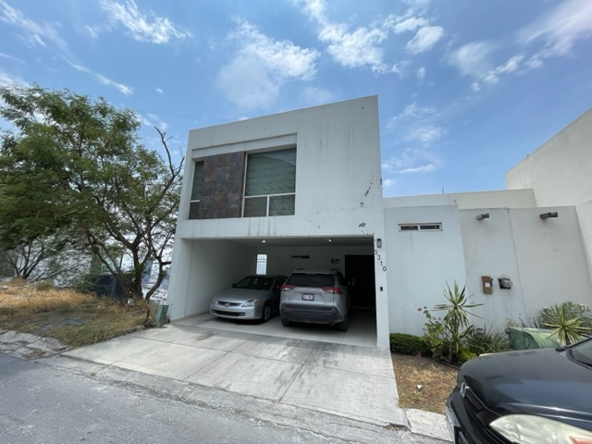

|  |  |
| --- | --- |
| Fachada frontal | Fachada y portón de cochera |

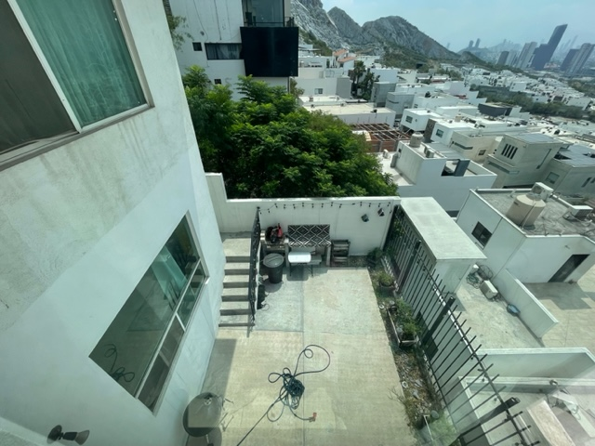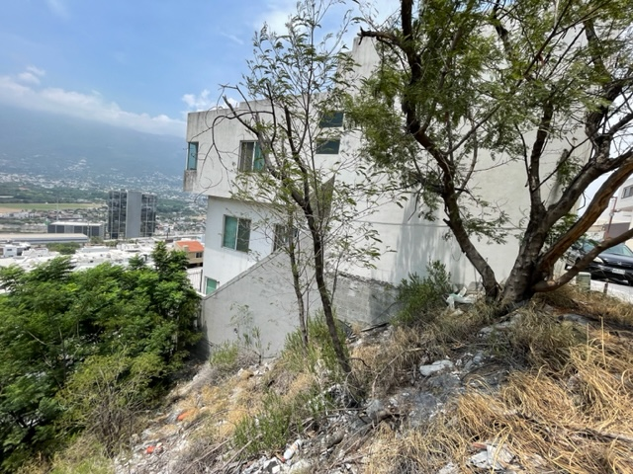

|  |  |
| --- | --- |
| Fachada lateral (vista parcial) | Patio trasero vista superior |

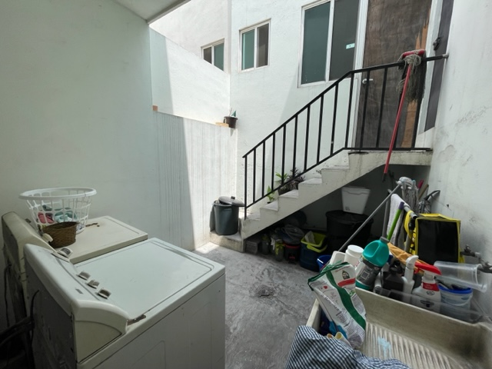

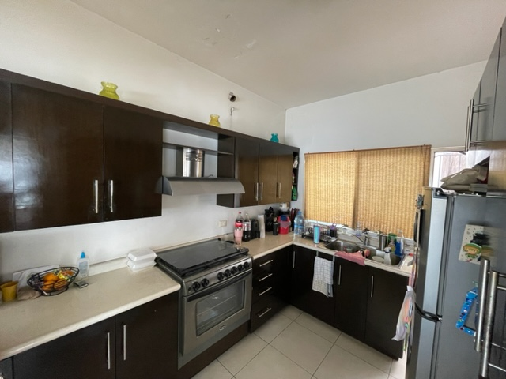

|  |  |
| --- | --- |
| Lavandería | Cocina |

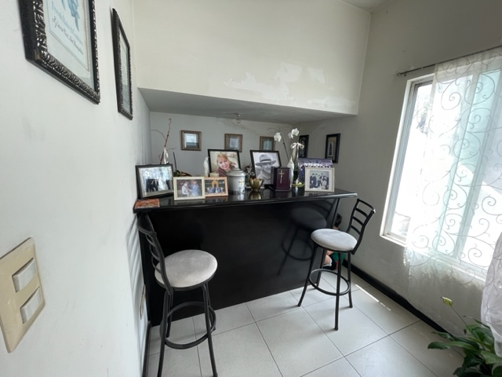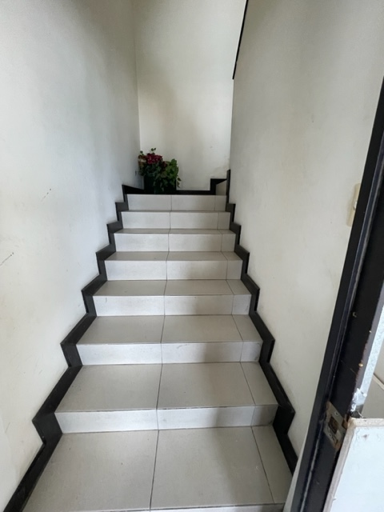

|  |  |
| --- | --- |
| Escaleras | Area de barra |

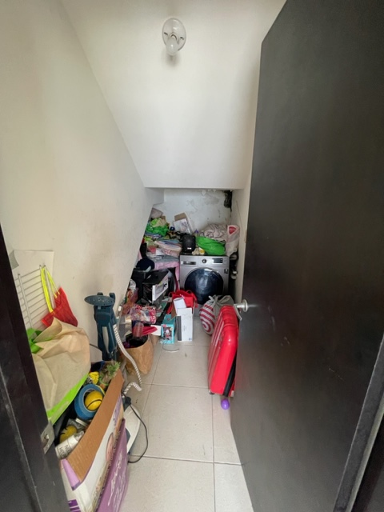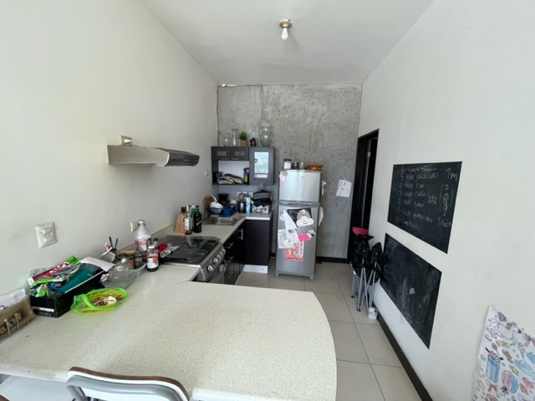

|  |  |
| --- | --- |
| Cocina | Almacén |

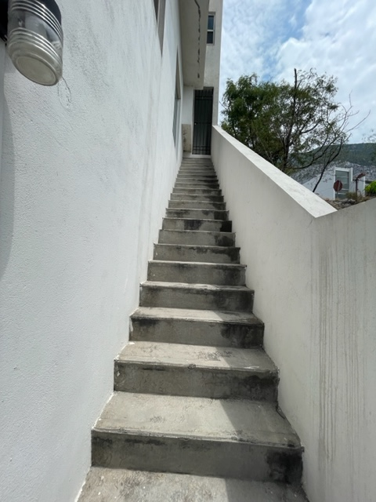

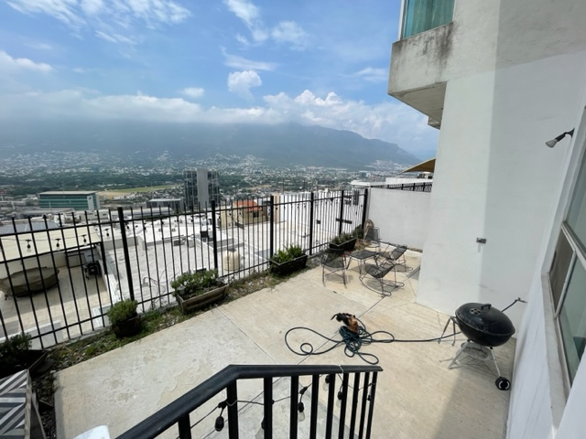

|  |  |
| --- | --- |
| Patio interior | Escaleras laterales |

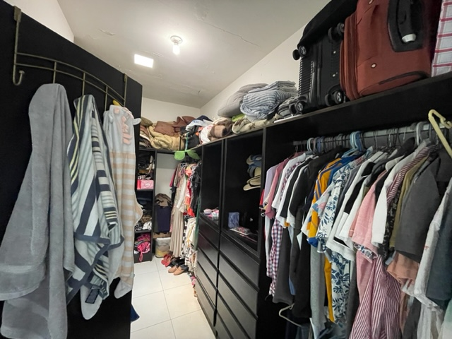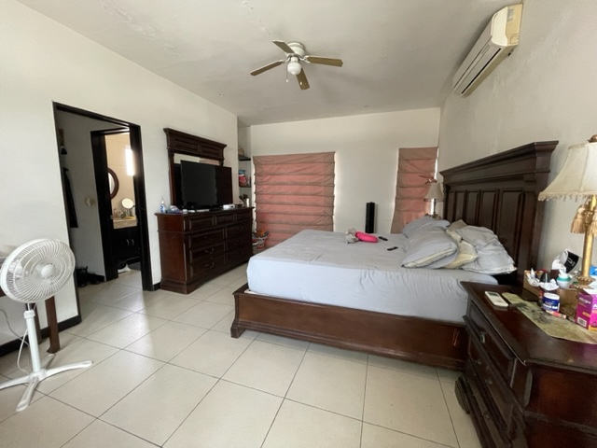

|  |  |
| --- | --- |
| Recámara principal | Ropero de recámara |

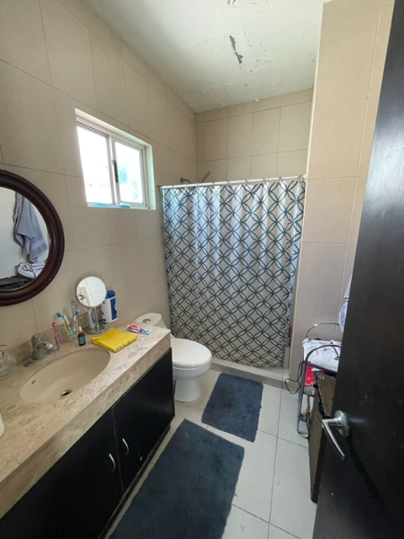

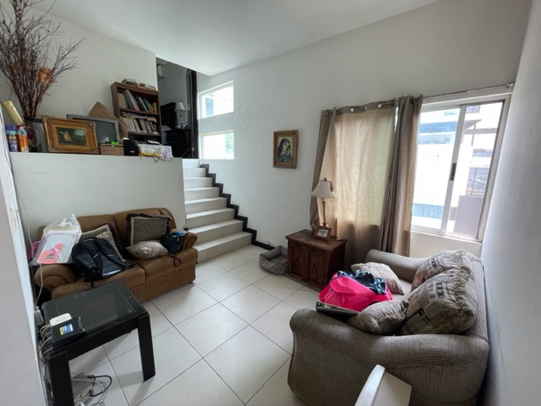

|  |  |
| --- | --- |
| Baño de recámara principal | Estancia |

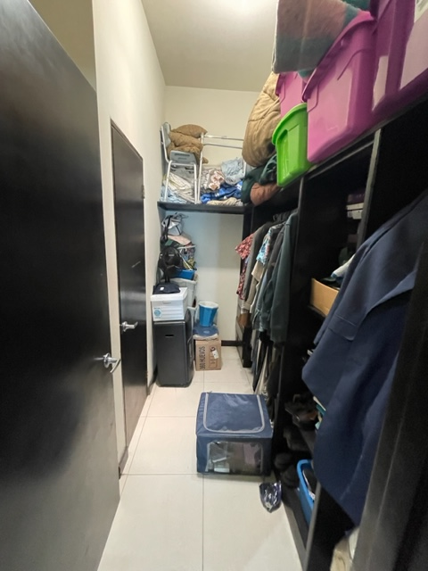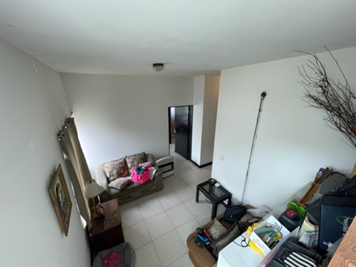

|  |  |
| --- | --- |
| Estancia vista superior | Ropero |

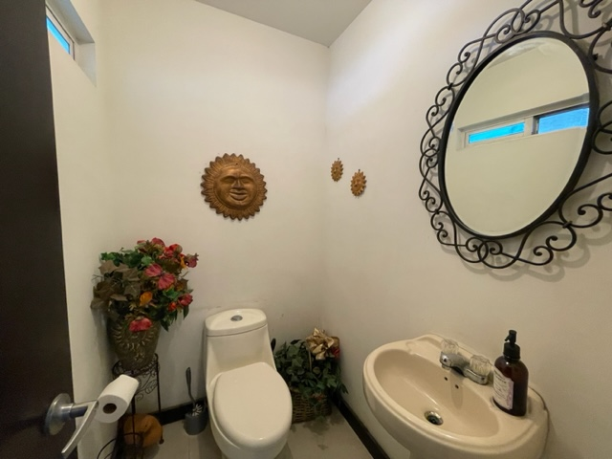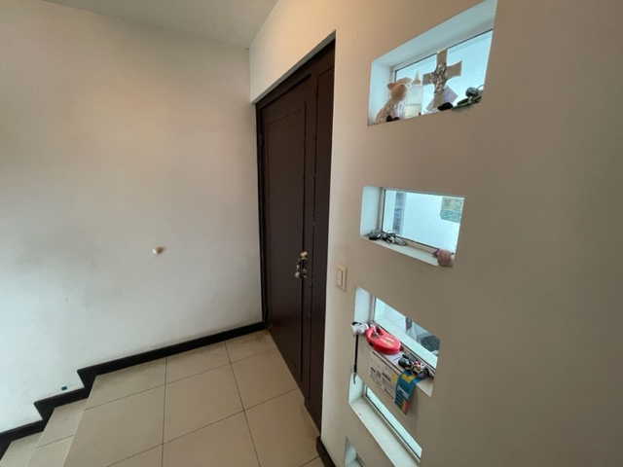

|  |  |
| --- | --- |
| Puerta | Medio baño |

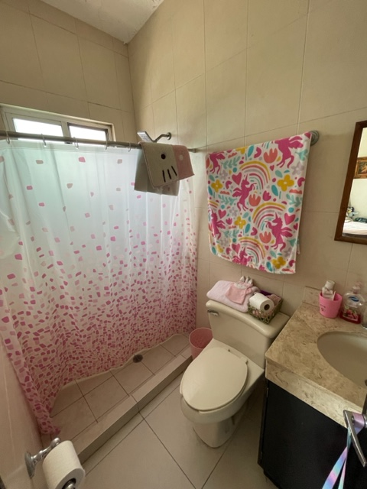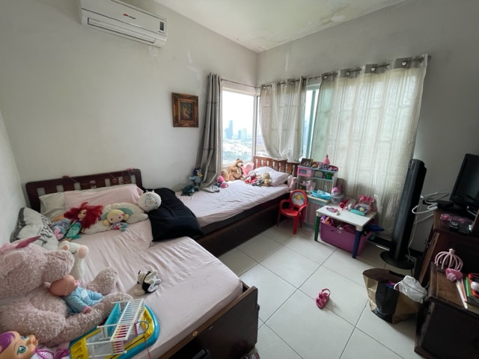

|  |  |
| --- | --- |
| Recámara | Baño de recámara |

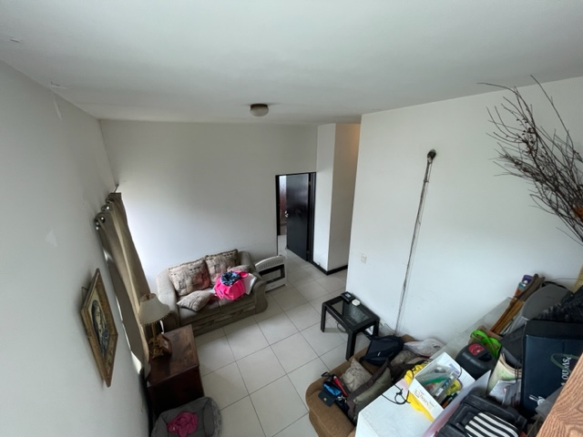

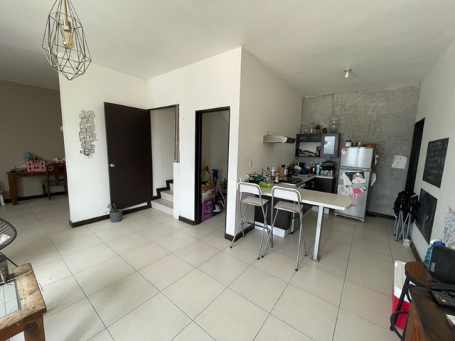

|  |
| --- |
| Estancia Estancia del Patio |

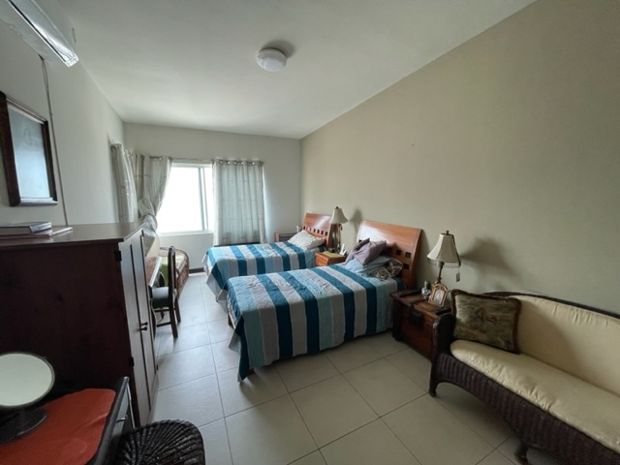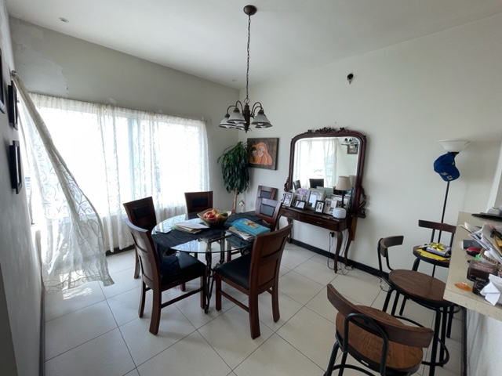

|  |  |
| --- | --- |
| Comedor | Recámara |

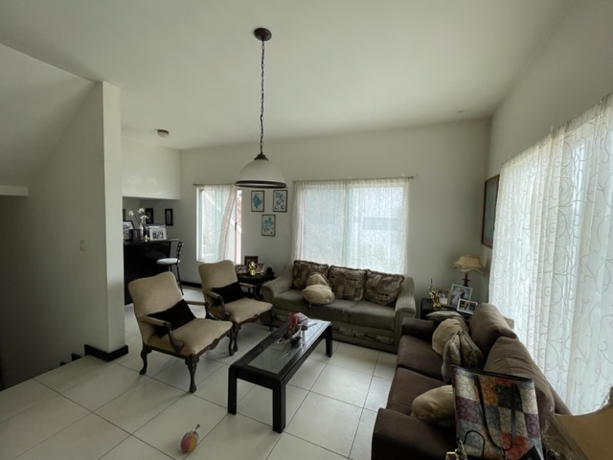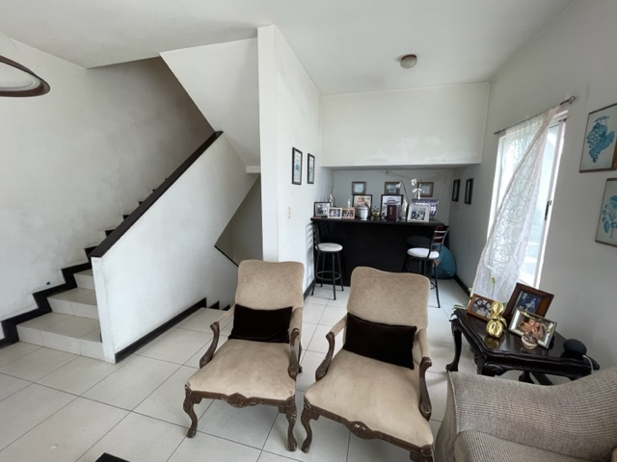

|  |
| --- |
| Escaleras de acceso Sala de recibidor |

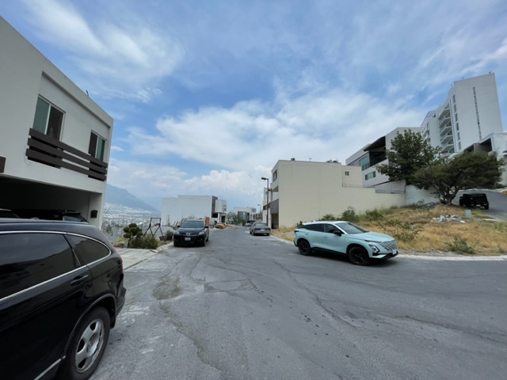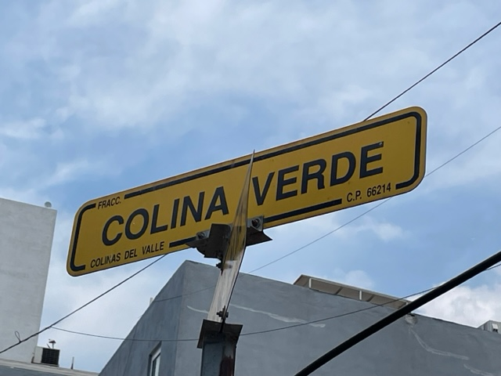

|  |  |
| --- | --- |
| Acceso vial al Inmueble | Nomenclatura de calle |

****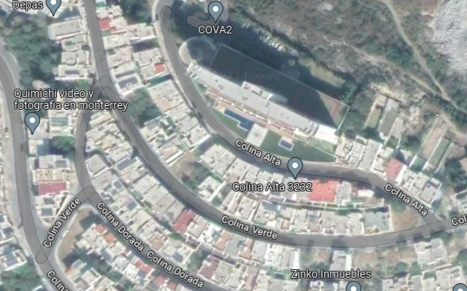

**Vista aérea de la ubicación del inmueble**

**ANEXOS DE ESTE AVALÚO:**

1. **Copia del Título de Habilitación como Corredor Público número 1 para la Plaza del Estado de Nuevo León, emitido por el Ejecutivo Federal a través de la Secretaría de Economía, en fecha 22 de Julio de 2010;**
2. **Extracto de la publicación en el Diario Oficial de la Federación de fecha 2 de Diciembre de 2010, que contiene el ACUERDO por el que se otorga habilitación al ciudadano Patricio Eugenio Galván Salinas como Corredor Público número 1 en la plaza del Estado de Nuevo León;**
3. **Copia de la Cédula número 8025715, emitida por la Secretaría de Educación Pública en fecha 3 de Abril de 2013, con efectos de Patente para ejercer profesionalmente en el nivel de: Especialidad en Valuación Inmobiliaria, Industrial y de Maquinaria.**

1. **Copia del Título de Habilitación como Corredor Público número 1 para la Plaza del Estado de Nuevo León, emitido por el Ejecutivo Federal a través de la Secretaría de Economía, en fecha 22 de Julio de 2010;**

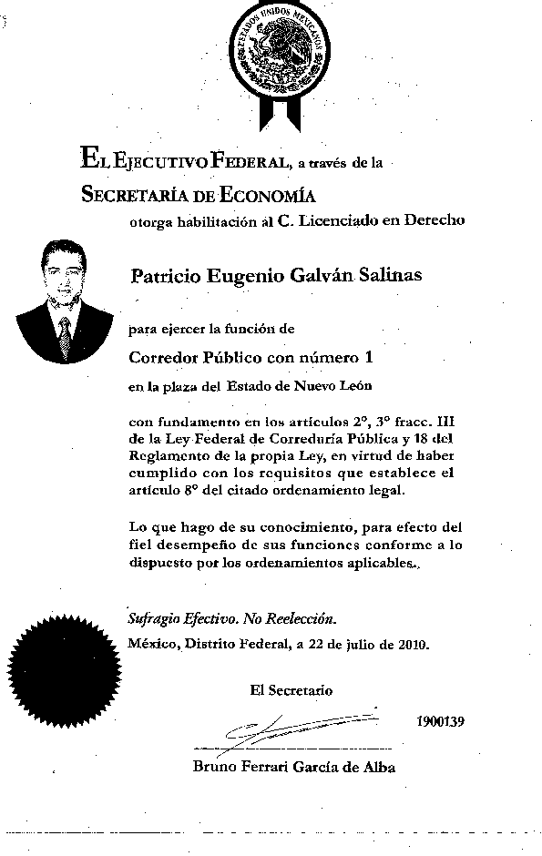

1. **Extracto de la publicación en el Diario Oficial de la Federación de fecha 2 de Diciembre de 2010, que contiene el ACUERDO por el que se otorga habilitación al ciudadano Patricio Eugenio Galván Salinas como Corredor Público número 1 en la plaza del Estado de Nuevo León;**

|  |
| --- |
| **DOF: 02/12/2010** |
| **ACUERDO por el que se otorga habilitación al ciudadano Patricio Eugenio Galván Salinas como corredor público número 1 en la plaza del Estado de Nuevo León.**  **Al margen un sello con el Escudo Nacional, que dice: Estados Unidos Mexicanos.- Secretaría de Economía. Subsecretaría de Competitividad y Normatividad.- Dirección General de Normatividad Mercantil.**  La Secretaría de Economía, por conducto de la Dirección General de Normatividad Mercantil, a fin de dar cumplimiento a lo establecido por los artículos 12, último párrafo, de la Ley Federal de Correduría Pública; 19 de su Reglamento y 20, fracción XV, del Reglamento Interior de esta dependencia, da a conocer el siguiente Acuerdo de Habilitación:  "El Ejecutivo Federal, a través de la Secretaría de Economía otorga habilitación al C. Licenciado en Derecho Patricio Eugenio Galván Salinas para ejercer la función de Corredor Público con número 1 en la plaza del Estado de Nuevo León, con fundamento en los artículos 2o., 3o. fracción III de la Ley Federal de Correduría Pública y 18 del Reglamento de la propia Ley, en virtud de haber cumplido con los requisitos que establece el artículo 8o. del citado ordenamiento legal. Lo que hago de su conocimiento, para efecto del fiel desempeño de sus funciones conforme a lo dispuesto por los ordenamientos aplicables."  Con fundamento en el artículo 12, último párrafo, de la Ley Federal de Correduría Pública, el licenciado Patricio Eugenio Galván Salinas podrá iniciar el ejercicio de sus funciones a partir de la fecha de publicación del presente acuerdo en el Diario Oficial de la Federación.  Atentamente  México, D.F., a 22 de noviembre de 2010.- El Director General, **Jan Roberto BokerRegens**.- Rúbrica.     |  | | --- | | En el documento que usted está visualizando puede haber caracteres u objetos que no se muestren debido a la conversión a formato HTML, por lo que le recomendamos tomar siempre como referencia la imagen digitalizada del DOF y/o el archivo PDF. | |

1. **Copia de la Cédula número 8025715, emitida por la Secretaría de Educación Pública en fecha 3 de Abril de 2013, con efectos de Patente para ejercer profesionalmente en el nivel de: Especialidad en Valuación Inmobiliaria, Industrial y de Maquinaria.**

